实验五 增量调制编译码系统实验
实验内容
1.增量调制CVSD（M）编译码实验
2.工作时钟可变时M编译码比较实验
一. 实验目的
1.掌握增量调制编译码的基本原理，并理解实验电路的工作过程。
2.了解不同速率的编译码，以及低速率编译码时的输出波形。
二. 实验电路工作原理
增量调制可以看成是脉冲编码调制的一种特例。它只用一位编码，但这一位码不是用来表示信号抽样值大小，而是表示抽样时刻波形的变化趋向。这是CVSD与PCM的本质区别。在每个抽样时刻，把信号在该时刻的抽样值S（n）与本地译码信号S_{l}（n）（严格来说，应为预测值）进行比较。若S（n）> S_{l}（n）,则编为“1”码，反之，S（n）< S_{l}（n），则编为“0”码。由于在实用化M系统中，本地译码信号S_{l}（n）应十分接近于前一时刻的抽样值S_{l}（n-1），因而可以说，这一位码反映了相邻二抽样值的近似差值，即增量。其实CVSD编码器模块是将模拟信号进行CVSD编码，转换为数字信号在信道上进行传输。CVSD译码器模块是将信道上接收到的数字信号进行CVSD码字译码处理，还原出模拟信号。本CVSD编译码使用了莫托洛拉公司生产的大规模集成电路MC34115或MC3418芯片。
1.增量调制的编码实验
（一）电路组成
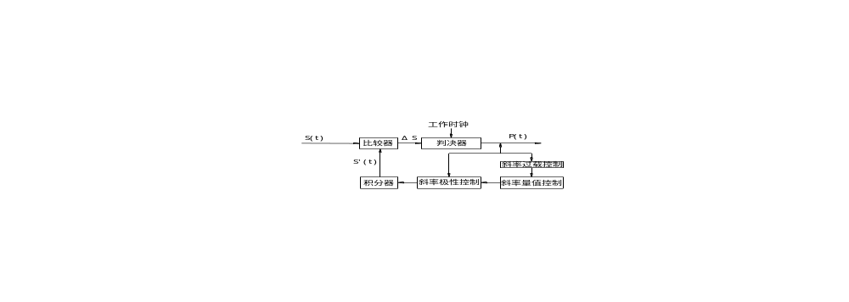图5-1是增量调制编码器实验结构框图, 图5-4是电原理图。

图5-1 增量调制编码器实验结构框图
（二）电路工作原理
1.增量调制的工作原理
增量调制是由PCM发展而来的模拟信号数字化的一种编码方式，它是PCM的一种特例。增量调制编码基本原理是只用一位编码，这一位码不是表示信号抽样值的大小，而是表示抽样幅度的增量特性，即采用一位二进制数码“1”或“0”来表示信号在抽样时刻的值相对于前一个抽样时刻的值是增大还在减小，增大则输出“1”码，减小则输出“0”码。输出的“1”、“0”只是表示信号相对于前一个时刻的增减，不表示信号的绝对值。
2．大规模集成电路MC34115芯片功能引脚介绍。见图5-2所示。如果同学们有兴趣的话，可以通过网络查阅该芯片的PDF文档，也可与我们公司联系。
第1引脚：ANI（Analog Input）模拟信号输入端。
输入音频模拟信号经过直流分量转换为内部参考电压值，则应在该端与第10引脚（V_{cc}/2端）间接入偏置电阻。
第2引脚：ANF（Analog Feedback）模拟反馈输入端。
该端为电路内模拟比较器的同相输入端。当电路工作于编码方式时，其本地解码信号从该端输入至内部的模拟比较器；当该电路工作于译码方式时，该端不用，可接到第10引脚（V_{cc}/2端），也可以接地或悬空。
第3引脚：SYL（Syllabic Filter）量阶控制信号输入端。
第4引脚：GC（Gain Control Input）增量控制输入。
第5引脚：V_{REF}（Ref Input）参考电压输入端。
该端为积分运算放大器的同相输入端，用于调节模拟信号的直流分量。在编码时，为保证输入输出模拟信号有相同的直流分量。该端应通过偏置电阻与V_{CC}/2相连。
第6引脚：FIL（Filter Input）外接积分器输入端。
该端为积分运算放大器的反相输入端，用于外接元件组成积分滤波器。
第7引脚：ANO（Analog Output）模拟信号输出端。
该端为积分运算放大器输出端。它根据第13引脚即DDI（接收数据输入端）端输入数据恢复的音频模拟信号从该端输出到积分网络中。
第8引脚：V–负电源端。
当电路单电源供电时该端接地，若正、负电源供电时该端接至负电源。在本实验电路中，采用单电源+12V供电，故该引脚接地。
第9引脚：DOT（Digital Output），发送编码数据输出端。
该电路将输入音频信号编码后从该端输出，其输出电平与TTL或 CMOS兼容。
第10引脚：V_{CC}/2（V_{CC}/2 Output）参考电压输出端。
第11引脚：COIN（Coincidence Output）一致脉冲输入端。
当电路内的移位寄存器的各输出为全“1”码或全“0”码时，该端输出负极性一致脉冲，该脉冲经外接音节平滑滤波器后得到量阶控制电压。
第12引脚：DTN（Digital Threshold）接口电平控制端。
该端用于控制数字输入端接口电平。
第13引脚：DDI（Digital Data Input）接收数据输入端。
电路译码时，收端的信码从该端输入至芯片内的数字运算放大器进行比较。
第14引脚：CP（Clock input）编译码时钟输入端。
该端时钟信号的频率决定于电路的工作速率，当时钟的下降沿到来时，芯片内的移位寄存器工作。在实验电路中，该端的时钟信号可通过J201选择不同的时钟速率，其时钟速率有：64KHz、32KHz、16KHz、8KHz，译码电路有：64KHz、32KHz、16KHz、以及从二相PSK解调来的再生时钟等几种方式可供选择。
第15引脚：E/D（Encode/Decode）编码/译码方式控制输入端。
当选择编码工作时，接高电平，使片内的模拟运算放大器与移位寄存器连接；在实验电路中，该端由CPU控制，由软件输出高电平送至该端；当译码工作时，该端接低电平，使该芯片内的数字运算放大器与移位寄存器相连，即做增量调制译码实验。
第16引脚：V_{cc}正电源输入端。该端为4.75～16.5V，在本实验电路中，V_{cc} 为+12V电源。
3．芯片内部电路组成
MC34115集成电路内部电路由下列八个部分组成：模拟输入运算放大器、数字输入运算放大器、V-I电压/电流转换运算放大器、积分运算放大器、斜率过载检测电路、斜率极性控制电路、工作状态选择开关电路、Vcc/2稳压电源。
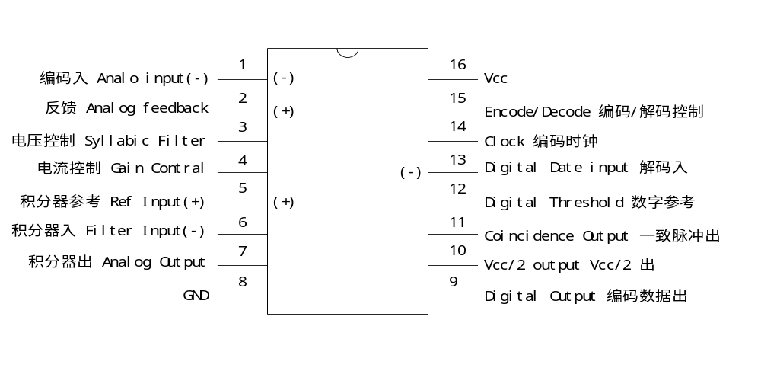

图6-5 外引线排列图

图5-2 外引线排列图

3．编码电路的工作过程
由图5-3、图5-4可知，输入的音频信号，经过发送通道电路输出到电解电容E201，经过耦合至MC34115的模拟信号输入端，第1引脚，因为本实验是编码工作方式。因此，置高电平给U201（MC34115）的第15引脚。此时芯片内的模拟输入运算放大器与移位寄存器接通，从第1引脚（ANI）输入的模拟信号与第2引脚（ANF）输入的本地解码信号相减并放大得到误差信号，然后根据该信号极性编成数据信码从第9引脚（DOT）输出。该信码在片内经过3级或4级移位寄存器及检测逻辑电路。检测过去的3位或4位信码中是否为连续“1”或连续“0”的出现。一旦当移位寄存器各级输出为全“1”码或全“0”码时，表明积分运算放大器增益过小，检测逻辑电路从第11引脚（COIN端）输出负极性一致脉冲，经过外接音节平滑滤波器后得到量阶控制电压输入到第3引脚（SYL端），由内部电路决定，GC端电压与SYL端相同，这就相当于量阶控制电压加到GC端。
在没有音频模拟信号输入时，话路是空闲状态，则编码器应能输出稳定的“1”、“0”交替码，这需要一最小积分电流来实现，该电流可通过增大调节电位器来获得。由于极性开关的失配，积分运算放大器与模拟输入运算放大器的电压失调，此电流不能太小，否则无法得到稳定的“1”、“0”交替码。该芯片总环路失调电压约为1.5mv（注：IGC=12⋅0μA，Vcc=12V，TA=25°C），所以量阶可选择为3mv。当本地积分时间常数1ms时，则最小积分电流取10μA，就可得到稳定的“1”、“0”交替码。如果输出不要求有稳定的“1”、“0”交替码，量阶可减小到0.1mv，而环路仍可正常工作。
MC34115是采用3位数字检测控制的可变斜率方式，即通常所讲的三连“1”，三连“0”检测算法，常用的芯片还有MC3417（MOTO公司）、SC3417（国产），它们的温度范围为0～70°C，MC3517、SC3517（-55～125°C），这些多用于军事保密通信；还有一种检测算法是四连“1”、四连“0”检测算法，如MC3418、SC3418（0～70°C）、MC3518、SC3518（-55～125°C）多用于军事或商用数字电话通信设备中。
2.增量调制的译码实验：
由发端送来的编码数据信号加至信开关J801的引脚，通过该开关的作用，把信号送到U801（MC34115）芯片的第13引脚，即接收数据输入端。本系统因为是译码电路，故置低电平至U801（MC34115）的15引脚，使模拟输入运算放大器与移位寄存器断开，而数字输入运算放大器与移位寄存器接通，这样，接收数据信码经过数字输入运算放大器整形后送到移位寄存器，后面的工作过程与编码时相同，只是解调信号不再送回第2引脚（ANF端），而是直接送入后面的积分网络中，再通过接收通道低通滤波电路滤去高频量化噪声，然后送出话音信号，推动喇叭。图5-5是增量调制译码电路结构方框图。图5-8是增量调制译码电路的电原理图。
虽然增量调制系统的话音质量不如脉冲编码调制PCM数字系统的音质，但是由于增量调制电路比较简单，能从较低的数码率进行编码，通常为16～32kbit/s,在用于单路数字
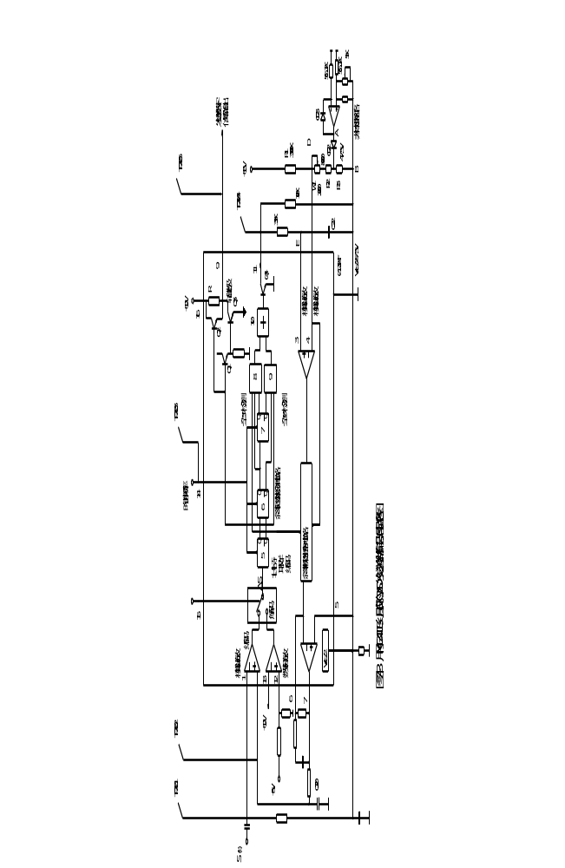

图5－3 用MC34115组成的CVSD发送端编码器电路图

电话通信时，不需要收发端同步，故增量调制系统仍然广泛应用于数字话音通信系统中，如应用在传输数码率的军事，野外及保密数字电话等方面，在军队系统中的数字卫星通信地面站设备中，其终端部分的话音编码就是应用的这种大规模集成电路MC3417，MC3418的连续可变斜率增量调制方式。
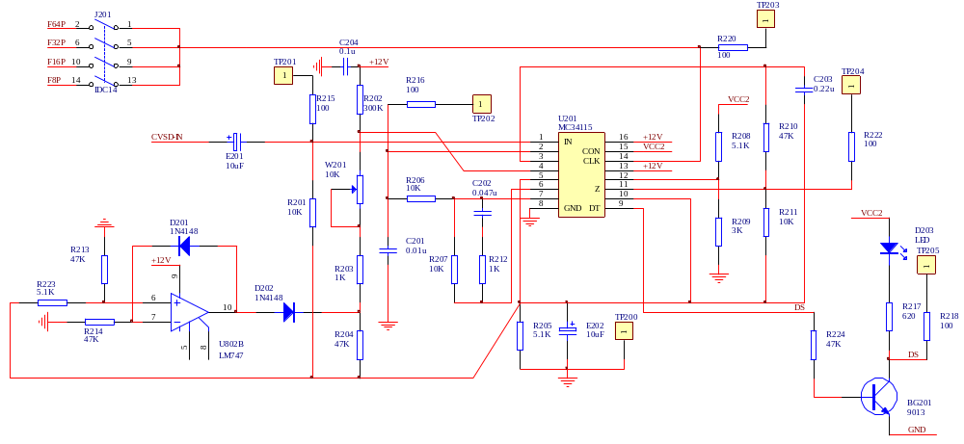
图5－4 CVSD编码电路电原理图
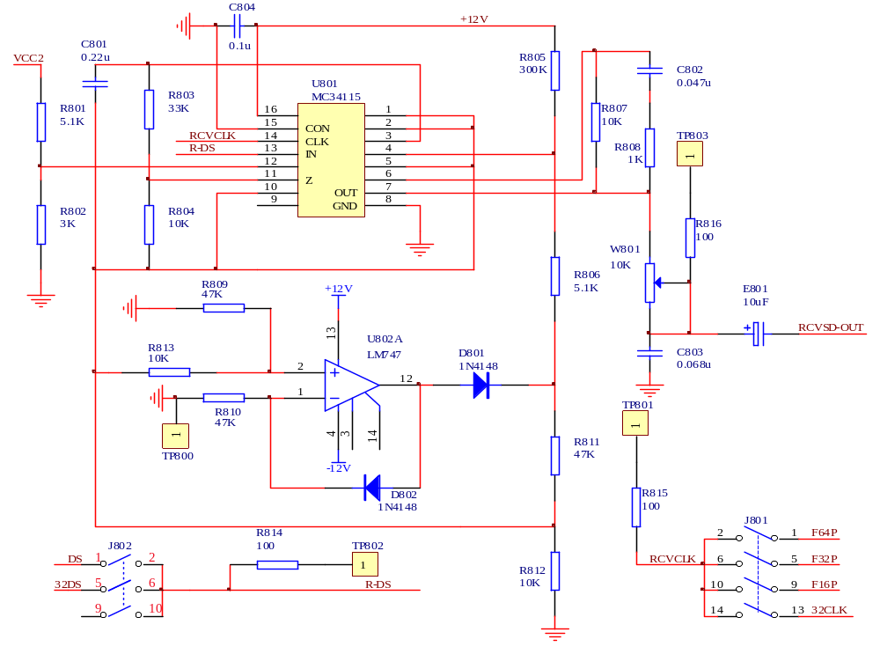
图5－8 CVSD译码电路电原理图

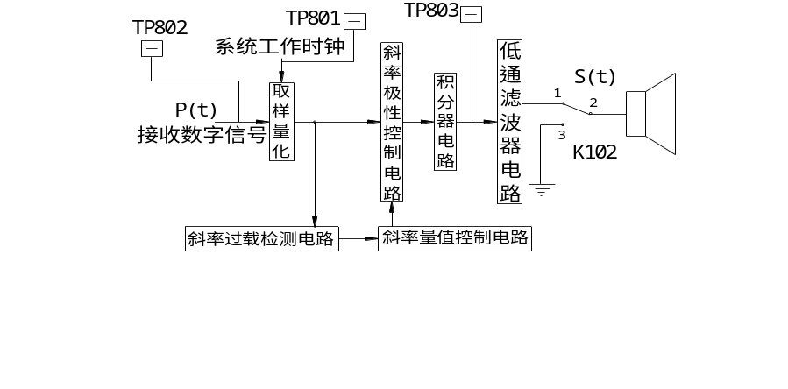

图5-5 增量调制系统译码器电路结构方框图

三. 实验内容
(一) 增量调制的编码实验
1.增量调制CVSD（M）编码实验
2.工作时钟可变状态下M编码比较实验
详细内容具体如下：
（1）用2KHz同步正弦波信号加到增量调制电路中，测量TP201～TP205各点波形，并画出波形。
（2）用外加信号源输入音频信号，保持f = 800Hz不变，改变信号幅度再重复观测TP201～TP205各点波形。
3.输入音频信号保持幅度不变，改变信号的频率再逐点观测TP201～TP205各点波形。
4.用2KHz同步正弦波信号，幅度保持不变，而改变工作时钟频率，即由开关J201来选择时钟信号，即：
1脚与2脚相连为64KHz；3脚与4脚相连为32KHz；
5脚与6脚相连为16KHz；6脚与7脚相连为8KHz；
再观测TP201～TP205各点波形，如图5－6所示。并分析测试结果。同时要注意时间相位关系。

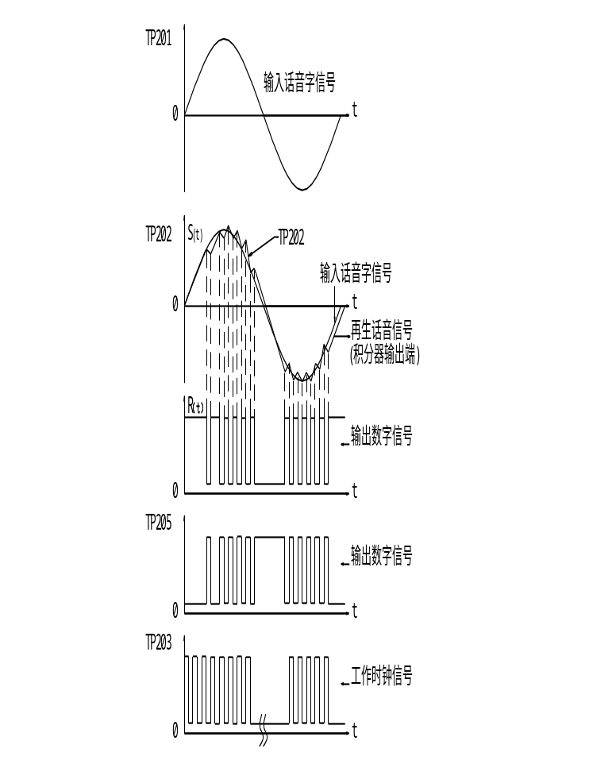

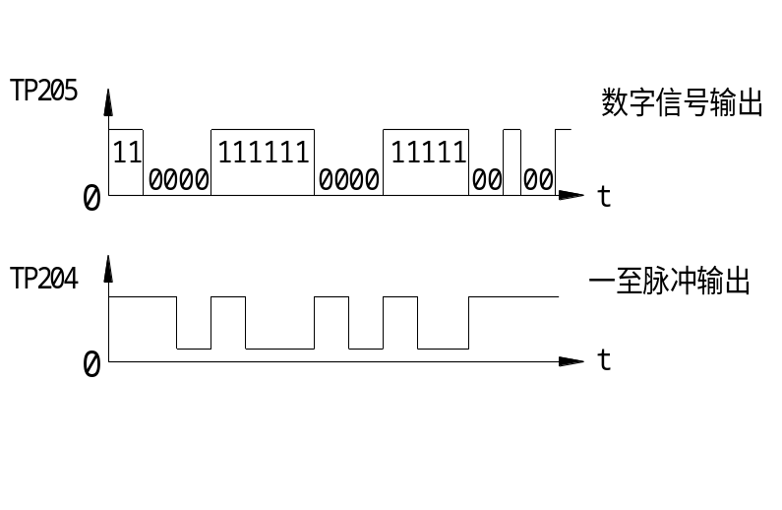

图5-6 增量调制编码电路波形图

（二） 增量调制的译码实验：
1.连续可变斜率增量调制（M）译码实验
2.同等条件下的PCM与 M 系统性能比较实验
详细内容具体说明如下：
1.单音频信号实验
（1）输入2KHz同步正弦波信号，幅度在2V左右，使发端的编码器正常工作，用示波器测量该增量调制系统译码器电路TP801～TP803各测量点波形。并作记录，注意相位关系。
（2）在上述实验内容（1）中，保持输入信号的频率不变，而改变输入信号的幅度，再测量TP801～TP803各点波形。并能识别正常编码，起始编码与过载编码时的波形。
2.话音通信实验

（1）单音频信号进行实验系统通信实验，取音频信号频率为2KHz。

（2）单音频信号的高、低音进行实验系统通信实验，即在音频信号的高低两端，取频率点分别为300Hz、3400Hz ， 分别进行实验。
（3）输入模拟电话或音乐信号或从S107输入外加模拟信号，进行实验系统通信实验，在接收端，译码电路的输出端插座 K102接入喇叭，即可放出广播信号或音乐信号进行收发通话， 接收端输出语音幅度可能被放大，也可能被减小，幅度可由通信话路终端接收滤波器电路中的电位器进行调节。如图5-7所示。
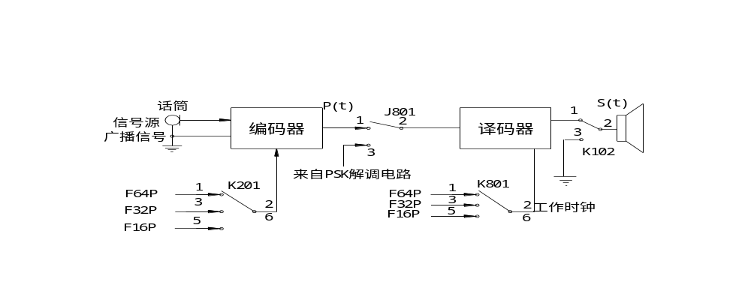

图5-7 实验系统通信实验

四. 实验步骤及注意事项
1.做增量调制编码时，跳线开关接通设置：J201的1-2或J201的3-4或J201的5-6或J201的7-8。
2.做增量调制译码时，必须使ΔM编码实验工作正常。解调工作时钟应与调制工作时钟一致。因此，单独调制时可有四种工作时钟可选；解调时，只有三种工作时钟可选，另一种时钟为做综合实验时来自PSK提取的工作时钟。
3.本实验外加信号既可为实验系统提供的各种信号源，也可为外加模拟信号源，注意输入要注意幅度及其频率。同学们在实验一定要理解掌握此项实验的原理。
五. 测量点说明
TP201：输入300～3400Hz的正弦波（J106选择），实验时既可外加实验系统中提供的各种信号源，也可选择外加模拟信号源，注意外加时信号源的频率及幅度。若幅度过大，则被限幅电路限幅成方波了，因此信号波形幅度尽量小一些，方法是，可改变外部信号源的幅度大小，或调节电位器 W108。
TP202：增量调制编码电路的本地译码信号输出波形。其输出波形与TP201相近似，但它的上升斜率和下降斜率不同。可通过调节电位器W201改变积分脉冲的个数，在做综合实验时，积分脉冲个数一定要少(请大家思考为什么？)。
TP203：增量调制编码电路的工作时钟输入波形，工作频率为64KHz或32KHz或16KHz或8KHz，它由开关J201的选择来决定时钟信号：
1脚与2脚相连为64KHz；3脚与4脚相连为32KHz；
5脚与6脚相连为16KHz；7脚与8脚相连为 8KHz；
TP204：一致脉冲信号输出波形，它随输入信号波形的变化而变化。
TP205：增量调制编码电路的数字信号输出波形。
TP801：增量调制译码电路的工作时钟输入波形，工作频率为64KHz或32KHz或16KHz，它由开关J801的选择来决定：
1脚与2脚相连为64KHz时钟信号
3脚与4脚相连为32KHz时钟信号
5脚与6脚相连为16KHz时钟信号
7脚与8脚相连为来自PSK再生时钟32KHz的时钟信号
波形同TP205，即：TP801 = TP205
TP802：增量调制译码电路的数字信号输入波形。
开关J802的作用：
1端与2端相连，增量调制编码电路的数字信号输出波形，即：TP802 = TP205
3端与4端相连，来自PSK解调电路的解调数字基带信码
TP803：增量调制译码电路的本地译码电路模拟信号输出波形。
其输出波形与TP202相近似，即经过二次积分网络后输出的波形。可通过调节电位器W801改变输出信号幅度，注意信号输出不失真。

